Сабирање двоцифрених бројева
Подсетимо се : 65 + 10 = 75 55 + 40 = 95
34 + 8 = 42 75 + 6 = 81
28 + 40 = 68 21 + 40 = 61
56 + 18 = 74
5д 6ј + 1д 8ј = (5д 6ј + 1д) + 8ј = 6д 6ј + 8ј = 7д 4ј 6ј + 8ј = 14ј = 1д 4ј
56 + 18 = ( 56 + 10) + 8 = 66 + 8 = 74
Примери: 34 + 29 = (34 + 20) + 9 = 54 + 9 = 63
35 + 28 = ( 5 + 20) + 8 = 55 + 8 = 63
1. Израчунај: 29 + 57 =
36 + 26 =
46 + 35 =
63 + 18 =
55 + 17 =
49 + 24 =
38 + 27 =
29 + 34 =
56 + 26 =
64 + 19 =
45 + 37 =
39 + 49 =
2. Реши изразе у балону и напиши резултат. Балоне с истим резултатом обој истом бојом.
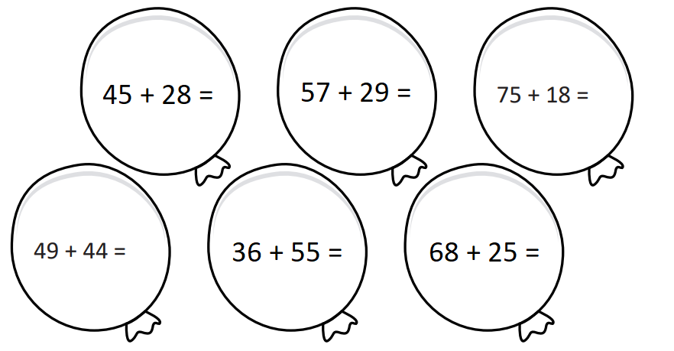
3.
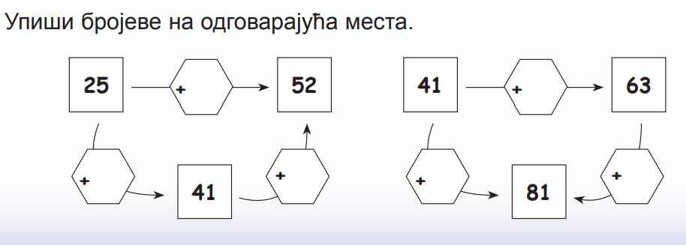
4. Израчунај:
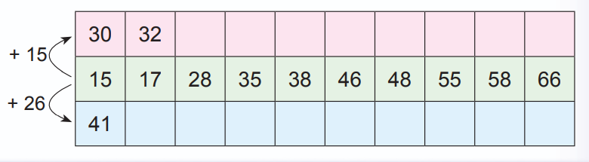
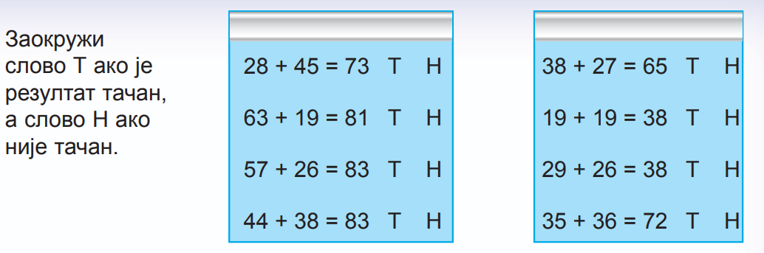
5.

